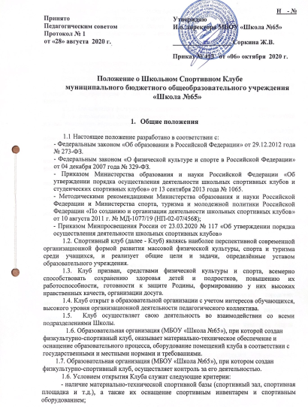

- наличие в школе не менее 3-х спортивных секций по видам спорта;
- активное участие в спортивно-массовых мероприятиях и соревнованиях;
- наличие квалификационных кадров.
1.8. В своей практической деятельности Клуб руководствуется настоящим положением.
2. Задачи клуба

2.1. Задачами деятельности Клуба являются:
2.1.1. Разработка предложений по развитию физической культуры и спорта в Школе в рамках учебной и внеурочной деятельности.
2.1.2. Вовлечение обучающихся в систематические занятия физической культурой и спортом, формирование у них мотивации и устойчивого интереса к укреплению здоровья.
2.1.3. Организация физкультурно-спортивной работы во внеурочное время.
2.1.4. Активизация физкультурно-спортивной работы и участие всех обучающихся и иных участников образовательного процесса в спортивной жизни Клуба.
2.1.5. Укрепление здоровья и физическое совершенствование участников образовательного процесса на основе систематически организованных массовых спортивно-оздоровительных мероприятий.
2.1.6. Закрепление и совершенствование умений и навыков обучающихся, полученных на занятиях физической культуры, формирование жизненно необходимых физических качеств.
2.1.7. Воспитание у обучающихся общественной активности и трудолюбия, самодеятельности и организаторских способностей.
2.1.8. Привлечение к спортивно-массовой работе в Клубе известных спортсменов, ветеранов спорта, родителей обучающихся.
2.1.9. Профилактика таких асоциальных проявлений в подростковой среде как наркомания, курение, алкоголизм, выработка потребности в здоровом образе жизни.
2.1.10. Повышение рейтинга Школы.

3. Функции клуба
3.1. Клуб в своей деятельности выполняет следующие функции:
3.1.1. Организовывает постоянно действующие спортивные секции, охватывающие обучающихся разных возрастных групп.
3.1.2. Организовывает и проводит физкультурно-оздоровительные и спортивно-массовые мероприятия.
3.1.3. Формирует команды по видам спорта и обеспечивает их участие в соревнованиях различного уровня (внутришкольных, межрайонных, городских, всероссийских, международных).
3.1.4. Организовывает участие в соревнованиях и мероприятиях, различного уровня.
3.1.5. Пропагандирует в Школе основные идеи физической культуры, спорта, здорового образа жизни.
3.1.6. Создает условия для подготовки членов Клуба к выполнению нормативов Всероссийского физкультурно-спортивного комплекса ГТО.
3.1.7. Поощряет обучающихся, добившихся высоких показателей в физкультурно-спортивной работе.
3.1.8. Проводит физкультурные праздники, показательные выступления ведущих спортсменов Клуба, а также приглашенных гостей.
3.1.9. Расширяет и укрепляет материально-спортивную базу Клуба (оборудование спортивных сооружений и уход за ними, ремонт и изготовление простейшего спортивного инвентаря).

4. Организационная структура клуба

4.1. Управление Клубом осуществляется его руководителем, назначаемым и освобождаемым от должности директором Школы.
4.2. Руководитель Клуба осуществляет взаимодействие с администрацией Школы, органами местного самоуправления, спортивными организациями и учреждениями и Клубами других образовательных организаций.
4.3. Руководитель спортивного клуба осуществляет организацию и руководство всеми направлениями его деятельности.
4.4. Занятия в клубе проводятся в соответствии с расписанием, планами физкультурно-спортивных мероприятий.
4.5. Руководитель клуба имеет право:
- принимать обучающихся в состав Клуба и исключать из него;
- представлять списки активистов, физкультурников и спортсменов для поощрения и награждения руководством Школы;
- принимать решение о наименовании Клуба, утверждать символику Клуба;
- утверждать план работы на год, отвечать за выполнение плана работы, о выполнении поставленных задач;
- обеспечивать систематическое информирование обучающихся и родителей (законных представителей) о деятельности Клуба;
- обобщать накопленный опыт работы и обеспечивать развитие направлений деятельности Клуба.

5. Имущественное и финансовое обеспечение деятельности клуба

5.1. Финансовое обеспечение Клуба осуществляется в рамках сметы ОО.

- Права и обязанности воспитанников Клуба

6.1. Воспитанники Клуба имеют право:
- бесплатно пользоваться спортивным инвентарем, оборудованием и спортивными сооружениями, а также методическими пособиями;
- получать консультации;
- избирать и быть избранными в Совет Клуба;
- систематически проходить медицинское обследование;
- вносить предложения по совершенствованию работы Клуба.
6.2. Воспитанник Клуба обязан:
- соблюдать установленный порядок;
- соблюдать правила техники безопасности при проведении занятий;
- бережно относиться к имуществу и спортивному инвентарю;
- показывать личный пример здорового образа жизни.

- Документация Клуба, учет и отчетность

7.1. В своей деятельности Клуб руководствуется своим планом работы, календарным планом спортивно-массовых, оздоровительных и туристских мероприятий образовательной организации, района и т.д.
7.2. Клуб должен иметь:
- положение о Клубе;
- приказ по образовательной организации об открытии Клуба;
- списки обучающихся;
- план работы на учебный год;
- календарный план спортивно-массовых и иных социально-значимых мероприятий;
- журналы групп, занимающихся в спортивных секциях.

- Источники финансирования

  - Деятельность Клуба осуществляется за счет бюджетного финансирования.
8.2. Клуб имеет право привлекать в соответствии с Законодательством Российской Федерации, Уставом образовательной организации дополнительные финансовые средства за счет предоставления дополнительных платных услуг, целевые спонсорские средства, благотворительные пожертвования юридических и физических лиц.

Разработчик: Бондаренко Я.С. _______

